Муниципальное бюджетное дошкольное образовательное учреждение

детский сад комбинированного вида №2

**Проект**

**по физическому и речевому развитию**

«МЯЧ И Я – МЫ ДРУЗЬЯ»

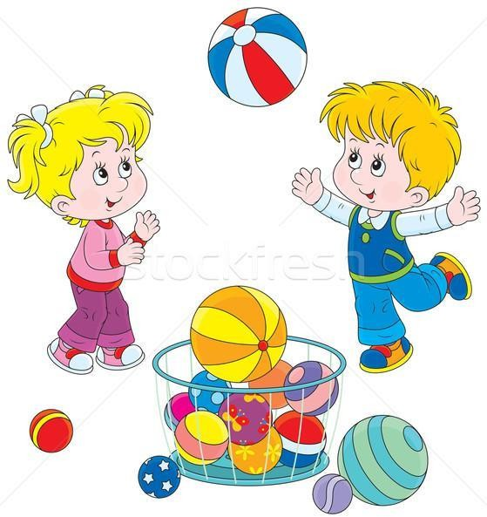

**Подготовил**

**инструктор**

**по физической культуре**

**Сорокина Е.Е.**

г. Нелидово 2024 г.

**Тема проекта:** «Мяч и я–мы друзья»

**Краткая аннотация к проекту:** Можно только удивляться, замечая какое разнообразие впечатлений и действий может давать малышу обычный мяч! Простейшие, на наш взрослый взгляд, действия в действительности оказываются исключительно полезны. Развивают наблюдательность, концентрацию внимания, чувства, движение и даже мышление. И зачастую малыш самостоятельно подмечает и отыскивает многообразные тайны и сюрпризы. А это как раз и есть столь желанная для родителей самостоятельность и волевая активность.

Однако, хотя данные факты научно доказаны и общеизвестны порой не все родители (лица их заменяющие) о них знают и применяют в деятельности. Данный факт способствовал обоснованию выбора темы для проектной деятельности и определил приоритетные цели и задачи.

"Мяч разносторонне воздействует на психофизическое развитие ребенка. Можно только удивляться, сколько впечатлений и действий дает ребенку обычный мяч. Простейшие, на наш взрослый взгляд, действия с мячом очень полезны для ребенка. Они развивают координацию движений кисти руки, а, следовательно, оказывают влияние на совершенствование коры головного мозга. Значит, идет улучшение памяти, речи, внимания, мышления. Почти все, в чем нуждается ребенок для своего развития, ему дает мяч". (Ф. Фребер)

**Актуальность темы:** Мяч знаком всем с раннего детства, но, к сожалению, современные дети ведут малоподвижный образ жизни, свободное время проводят

Около компьютера и телевизора. Все это, ведет к снижению двигательной активности у детей, что отрицательно влияет на их здоровье. Уходят в прошлое игры с мячами.

В то время как мяч – удобная, динамичная игрушка, занимающая особое место в развитии действий руки. Первые игры с мячом бесценны по своей значимости для здоровья, эмоциональной достаточности, физического и интеллектуального развития маленького ребенка. На протяжении всего дошкольного детства игры с мячом усложняются и как бы "растут" вместе с ребенком, составляя огромную радость детства. В играх с мячом развиваются такие физические качества как: быстрота, ловкость, меткость, ориентировка в пространстве; формируются положительные взаимоотношения и эмоции, которые необходимы будущему первокласснику. Однако использовать мяч можно и не только для этого. Существует много вариантов игры с мячом, направленных на развитие речи малыша, которые позволяют педагогу активизировать и обогащать словарь детей, упражнять в составлении развернутых

предложений, сложных слов и подборе рифмы. Поэтому так необходимо познакомить детей с историей возникновения мяча, подвижных, речевых игр и упражнений с ним, обогатить внутренний мир ребенка новыми впечатлениями, интересными и содержательными знаниями.

Тип проекта:

По доминирующей деятельности – практико-ориентированный. По времени проведения–краткосрочный с 9.01.2024–28.02.2024года.

Участники проекта–дети старшей группы, воспитатели, инструктор по физической культуре, родители.

Материалы и оборудование:

* Разные виды мячей;
* картинки(демонстрационные)с изображением разных видов мячей;
* разрезные картинки мячей(пазлы);
* мультимедийная презентация "История мяча";
* методическая, художественная и познавательная литература по теме проекта.

**Цель проекта:** способствовать физическому, речевому и познавательному развитию ребенка в мире спорта и активных форм деятельности посредством взаимодействия с мячом индивидуально и при сотрудничестве со взрослым (родителем, педагогом).

Задачи проекта:

**Образовательные:**

-обобщить представление детей в разнообразии мячей и их назначении;

-учить детей выделять характерные признаки: форму, цвет, величину, назначение;

* развивать выносливость, ловкость, выдержку, моторику пальцев рук, укреплять мышцы ног, рук, живота;

Коррекционные:

* развивать мышление, воображение, творчество детей;
* обогащать и активизировать словарный запас детей;
* развивать речевую активность детей.

Воспитательные:

* вызывать интерес к многообразию мячей, познакомить с подвижными играми с мячом, употреблять в самостоятельной деятельности;
* формировать чувство удовлетворения от умения выполнять задания;
* воспитывать интерес к спорту, пропагандировать здоровый образ жизни.
* Заинтересовать родителей в использовании мяча в дидактических играх.

**Ожидаемые результаты :**В результате работы над проектом дети познакомятся с различными видами мячей, с их свойствами, применением и назначением, у детей повысятся навыки владения игры в мяч, расширится активный словарь новыми понятиями, словами. Со стороны педагогов предполагается совершенствование работы по укреплению здоровья, развитию движений, физическому и интеллектуальному развитию детей. Активизируется роль семьи в физическом и речевом воспитании дошкольников.

Этапы проекта.

**1 этап: Подготовительный**

* Определение участников проекта;
* Определение проблемы;
* Постановка цели и задач;
* Подбор и оформление демонстрационного материала для детей, подбор научной литературы.

2этап: Основной Работа педагога:

* Создание презентации «История мяча»;
* Создание картотеки «Игры с мячом»;
* Консультация для родителей «Мяч в жизни дошкольника»;
* Подбор иллюстраций«Какие бывают мячи»;
* Беседа с детьми«Игры, в которые я играю дома»;
* Пополнить физкультурный уголок атрибутами к п/играм с мячом;
* Пополнить литературный уголок литературой по данной теме;
* Подвижные и дидактические игры.

Работа с детьми:

1. Чтение произведений писателей и поэтов: ПрокофьевС.Л «Сказка о непослушном мячике»; А. Барто «Петя на футболе»; С. Маршака «Мой веселый звонкий мяч».
2. Заучивание стихов, разгадывание и составление загадок о мяче.
3. Составление описательного по картинке рассказа «Я играю с мячом». 4.Знакомстводетей с мячом посредством презентации «История мяча»;
4. НОД по ознакомлению с окружающим:«Из чего сделан мяч», «Спортивные игры с мячом»;
5. НОДпофизическойкультуре(использованиеразныхвидовмячейвОРУ,ОВД,п/и); 8.Подвижные игры и физические упражнения с мячом в свободной деятельности

детей.

1. Утренняя гимнастика с использование разных видов мячей (большой, малый); использование фитбол-гимнастики; дыхательная гимнастика:«Задуй мяч в ворота»,

«Чей мяч дальше».

1. Физкультурный досуг «Мой веселый звонкий мяч»;
2. Физкультминутки: «Мяч подскакивает вверх», «Мой веселый звонкий мяч»,

«Мячики».

12.Дидактические игры.

13Настольные игры «Хоккей с мячом»,«Спортивное лото».

14.Экспериментирование с мячом :«Какие мячи тонут»,«Какой мяч полетит дальше».

15.Просмотр мультфильмов вместе с детьми: «Как звери в футбол играли»,«Как утенок-музыкант стал футболистом», «Необыкновенный матч»,«Смешарики»

Работа с родителями:

* + Консультация для родителей «Мяч в жизни дошкольника»,«Игры с мячом»;
* Спортивный праздник «Папа, мама, я – спортивная семья!»

3этап: Заключительный

* + Выставка "Эти разные мячи",
  + Викторина "Такие разные мячи",

Формы реализации проекта:

НОД, беседы. ( Приложение 1) Познавательное чтение. (Приложение 2) Дидактические игры. (Приложение 3) Подвижные игры и эстафеты с мячом. (Приложение 4)

Работа с родителями. (Приложение 5)

Итог проекта

Реализуя проект, дети получили новые знания о разнообразии мячей, их назначении, познакомились с разнообразными играми с мячом, а в некоторые научились играть; у них повысился интерес к играм с мячом в детском саду и дома; обогатился их словарь, расширился кругозор; они получили навыки взаимодействия друг с другом, со взрослыми.

Родители, принимая участие в проекте, повысили свой педагогический опыт в использовании привычной игрушки для укрепления здоровья.

Педагоги повысили свое педагогическое мастерство.